飲用水水質採樣方法
中華民國113年1月23日環部授研字第1135100905號公告
自中華民國113年5月15日生效
NIEA W101.57A
- 方法概要
本方法以樣品瓶或採樣器採集能代表採樣地點當時之飲用水水質之樣品。
- 適用範圍
本方法適用於飲用水供給端及用戶端等水樣之採集。
- 干擾
新裝設水龍頭在採樣前須經適當放流，以避免污染干擾。
- 設備與材料
  - 溫度計：使用攝氏溫標，量測範圍 0 ℃ 至 100 ℃(或合適範圍)，刻度須可讀至 0.1 ℃。
  - pH計：具有自動溫度或手動溫度補償功能，可讀至 0.01 值。
  - 手提式分光光度計：檢測餘氯用，使用波長 515 nm(或其他特定波長)，樣品槽之光徑等於或大於 1 cm。
  - 表層水採樣器：附有長柄之採樣容器或圓筒等伸縮式採樣器，亦可使用相當功能之採水設備，參考範例如圖一與圖二。
  - 裏層水採樣設備：為使用金屬支撐架支撐採樣瓶之採水設備，如圖三所示，亦可使用具有相當功能之採樣設備。
  - 樣品容器：依據各待測物檢測方法或「水質檢測方法總則(NIEA W102.5)」(註 1)之採樣與保存規定，並使用適當之容器。
- 聚丙烯(PP)瓶或聚乙烯(PE)瓶附蓋。
- 玻璃瓶附蓋。
- 棕色玻璃瓶：附鐵氟龍內墊之瓶蓋。
- 無菌瓶或無菌袋：用於檢測大腸桿菌群、總菌落數等微生物之水樣，容器滅菌方式請參照「環境微生物檢驗方法通則 (NIEA E101.0)」，或購買市售已滅菌之無菌袋(杯、瓶)使用。
- 試劑
檢測時使用之試劑除非另有規範，否則必須為試藥級。使用之溶液可依試藥配製比例製備所需使用體積。
  - 試劑水：參照各待測物檢測方法或「水質檢測方法總則(NIEA W102.5)」之規定，依據檢測目的及需求使用適當等級之試劑水。
  - 抗壞血酸(Ascorbic acid)。
  - 鹽酸溶液， 6 M：取 50 mL 濃鹽酸，緩緩加入約 30 mL試劑水中，待冷卻後，以試劑水定量到 100 mL。
  - 硫酸溶液， 3 M：緩緩加 17 mL 濃硫酸於攪拌之試劑水中，並稀釋至 100 mL(注意：配製過程中會產生大量熱)。
  - pH 標準緩衝溶液：參照「水之氫離子濃度指數(pH值)測定方法－電極法(NIEA W424.5)」之規定。
  - 餘氯試劑：參照「水中餘氯檢測方法－分光光度計法(NIEA W408.5)」之規定。
  - pH試紙：樣品保存條件確認用，pH值測試範圍應包括 0 至 14，Merck MColorpHast™ 或同級品。
- 採樣與保存
  - 採樣人員須對欲採集樣品之環境背景資料有所瞭解，並視需求擬定採樣計畫。
  - 採集樣品區域應遠離大量落塵、雨、雪或可能的污染源。
  - 水質樣品欲檢測揮發性有機物(VOCs)時，所有樣品皆作重複採樣。若樣品中含有餘氯，在採樣前須於 40 mL棕色附鐵氟龍墊片之樣品瓶內添加約 25 mg 抗壞血酸，若餘氯濃度大於 5 mg/L 時，於每 5 mg/L 餘氯之樣品瓶內添加約 25 mg 抗壞血酸。採樣時須將採樣瓶內水樣略溢流(Overflow)，但要避免將溶解的抗壞血酸沖出。避免於裝填水時有氣泡通過樣品或封瓶時有氣泡滯留。每 40 mL 水樣加入足量 6 M鹽酸溶液或 3 M硫酸溶液，使水樣的 pH 值小於 2，以鐵氟龍內襯朝下之瓶蓋密封樣品瓶後，均勻混合，倒轉樣品瓶，輕敲瓶壁，檢查是否有氣泡。
  - 水質樣品欲檢測微生物時，其出水口應先以火烤或 70 %至 75 % 酒精擦拭或噴灑並使用滅菌過的無菌採樣瓶（杯）及瓶（杯）蓋，拿瓶（杯）蓋時要注意瓶（杯）蓋內不被微生物污染。盛裝水樣時，採樣容器之上端應留下至少 2.5 公分的空間，以便檢驗時進行樣品混合。如使用無菌袋採樣時，應避免封口受污染，須縛緊袋口使水樣袋飽滿鼓脹。
  - 依據供水系統選擇合適的採樣方式：
        - 自來水清水池之水質採樣：
          - 表層水採樣：以表層水採樣器進行採樣。
          - 裏層水採樣：
            - 以裏層水採樣設備採集不同深度水樣，將裏層水採樣設備分別放入欲採樣水體內的上、中及下層之深度(各一採樣點)。
            - 採樣設備之操作方法，依其使用說明書操作。
          - 淨水場已設有清水採樣專用設備（如水龍頭），則可依六、(五)2.進行水質採樣。
        - 自來水供水系統之水質採樣：
          - 採樣時樣品瓶瓶口不應接觸水龍頭出水口。
          - 自來水管線採樣點，採樣前必須打開水龍頭排出管線內之自來水餘水，正式採樣前先採集水樣測定有效餘氯含量予以記錄後，繼續排水 20 秒以上，再採樣測定有效餘氯含量，連續兩次測值保持穩定，兩者相對差異百分比在 10 % 之內(註2)，才可確認所採集樣品為直接自供水管線流出之新鮮水樣，然後調整水量使水流成柱狀而不致濺散，再以樣品瓶接取由水龍頭流出之水樣(註3)。
        - 連續供水固定設備(簡稱飲用水設備)之水質採樣：
          - 調整水量使水流成柱狀而不致濺散，不須測定有效餘氯，直接以採樣容器採樣。
          - 採樣後，即刻封口，避免水樣遭受污染。
          - 如執行高溫( 90 ℃以下)飲用水採樣時，待水溫降至適當溫 度，再依各待測物檢測方法規定保存，須避免採樣容器破裂。
        - 用戶端水龍頭水質採樣：
          - 採樣時樣品瓶瓶口不應接觸水龍頭出水口。
          - 採樣時，不經放流直接進行採樣(註4)。
  - 樣品保存：請參照各待測物檢測方法或「水質檢測方法總則(NIEA W102.5)」之規定。
- 步驟
略
- 結果處理
略
- 品質管制
  - 採樣現場品管樣品(Field QC samples)如下：
    - 現場空白樣品(Field blank sample)：檢測水中揮發性有機物時，每批次採樣行程應至少製備 1 件現場空白樣品。在檢驗室中將不含待測物之試劑水置入適當容器內，密封後攜至採樣地點，在現場開封並模擬採樣過程，但不實際採樣；密封後，再與待測樣品同時攜回檢驗室。由現場空白樣品之分析結果，可判知樣品在採樣過程是否遭受污染。
    - 設備空白樣品(Equipment blank sample)：檢測水中揮發性有機物或重金屬時，重複使用之採樣設備（例：採樣圓筒等，如圖一）應製備設備空白樣品；如使用一次式採樣設備（例：一次式使用採樣杓等），同一批號生產之採樣設備，經確認未受污染時，可不製備設備空白樣品；如以未使用過的樣品保存容器組合伸縮式採樣器（如圖二）進行採樣，可不製備設備空白樣品。在現場使用過之採樣設備經清洗後，以不含待測物之試劑水淋洗，收集最後一次之試劑水的淋洗液。由設備空白樣品之分析結果，可判知採樣設備是否遭受污染。
    - 運送空白樣品(Trip blank sample)：檢測水中揮發性有機物、微生物時，每批次採樣行程應至少製備 1 件運送空白樣品。在檢驗室中將不含待測物之試劑水置入與盛裝待測樣品相同之採樣容器內，將瓶蓋旋緊攜至採樣地點，但在現場不開封。由運送空白樣品之分析結果，可判知樣品在運送過程是否遭受污染。
  - 以上製備之空白樣品，當檢測值介於飲用水水質標準值之 100 % 至 120 % 時，應執行空白樣品檢測，但微生物檢測時須執行運送空白樣品檢測，若方法另有規定則依照其方法。
- 精密度與準確度
略
- 參考資料
  - APHA, AWWA, WEF. Standard Methods for the Examination of Water and Wastewater. Method 1060 , 2022.
  - ASTM International. Standard Practices for Sampling Water from Closed Conduits. ASTM D3370-10, 2018.
  - ASTM International. Standard Practices for Sampling Chain-of-Custody Procedures. ASTM D4840-99, 2018.
  - ASTM International. Standard Guide for Management System in Laboratories Engaged in Analysis of Water. ASTM D3856 -11, 2015.
  - ASTM International. Standard Practices for Preparation of Sample Containers and for Preservation of Organic Constituents. ASTM D3694-96, 2017.
  - U.S. EPA Methods. Handbook for Sampling and Sample Preservation of Water and Wastewater. EPA-600/4-82-029, 1982.
  - U.S. EPA Methods. Monitoring Requirements for Lead and Copper in Tap Water. 40 CFR 141, Subpart I, 141.86, 2015.
  - 朱健行等，用水管理與增壓直接給水適用性之探討，中華民國自來水協會自來水會刊第35 卷第4期，2016。

註1：本文引用之所有公告方法名稱及編碼，以環境部最新公告者為準。
註2：若兩次有效餘氯測值皆低於儀器可定量濃度時可視為穩定。
註3：若自來水輸送管線為鉛管，且須評估管線對於水質影響，採集水中鉛含量水質樣品，則可無須先放流水樣，直接採樣即可。
註4：此處水樣僅代表用戶端；如採樣目的為採集自來水供水系統，須確認採樣點位為自來水直接供水點，且須依六、（五）2.(2)程序執行採樣。

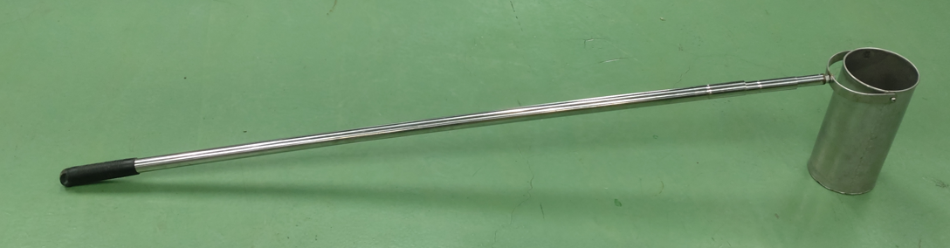
鋼、鋁合金或其他材質製伸縮柄
容器
圖一 表層水採樣器
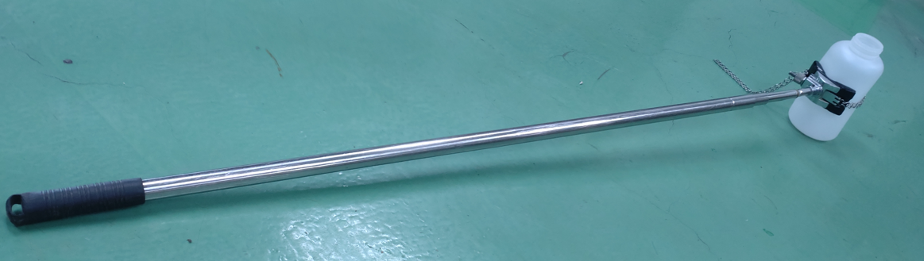
可伸縮調整長柄
連接頭
容器

圖二 表層水採樣器

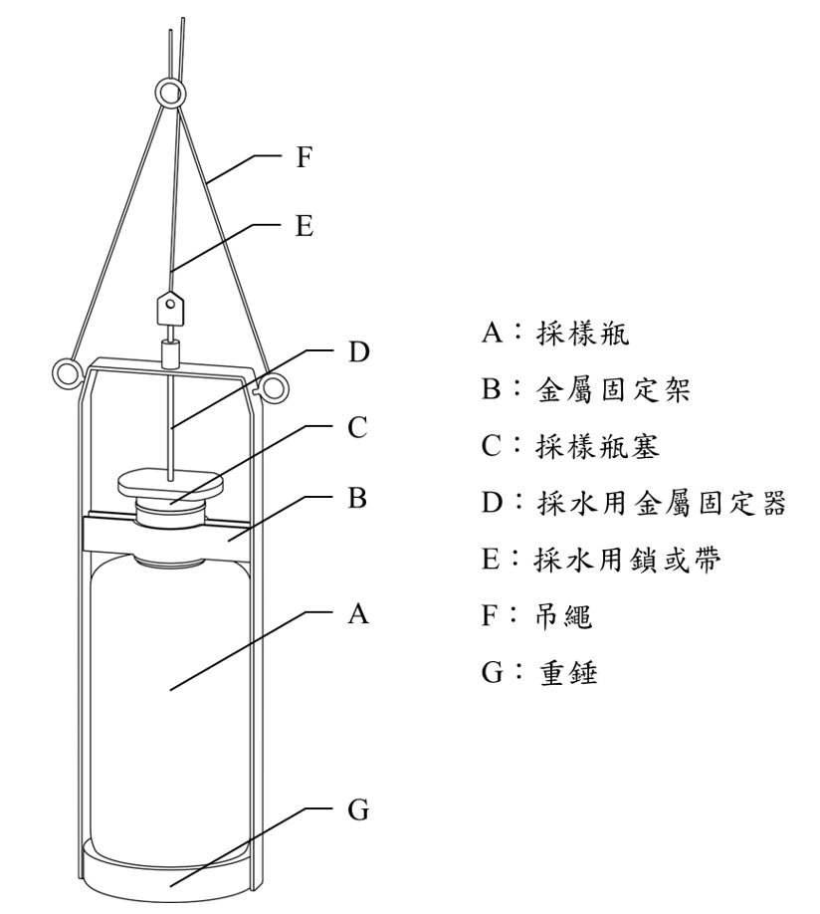

圖三 裏層水採樣設備

